UI 액션 시스템
[Revision 1.0]

1. UI 액션 시스템 개발의도

UI 를 구현함에 있어, 사소한 연출이나 튜닝 값까지 모두 클라이언트 프로그래머가 코드로 작성하여 컴파일을 해야 테스트를 할 수 있었습니다.
이에 따라 애초에 디자인 했던 UI 디자이너와의 의사소통 라인이 하나 더 증가하게 되고, 매번 컴파일을 해야 하므로, 테스트 횟수에 정비례 하는 UI 연출 품질이 떨어지고, 클라이언트 개발자의 생산성이 떨어지는 문제가 있었습니다.
이를 개선하고자, UI 액션 시스템을 개발하여 UI 컴포넌트의 연출을 최초 설계자인 기획자나 UI 디자이너가 직접 만들 수 있도록 하여 품질과 효율성을 더 늘리고,
클라이언트 개발자들은 기획자와 UI 디자이너가 만들 수 있는 부품 개발에만 전념하도록 함으로써 생산성과 품질 향상을 동시에 도모하고자 합니다.
또한 UI 툴을 개발하여 기존에 존재하던 UI 컴포넌트 시스템과 UI 액션을 빠른 시간 내에 간단하게 테스트 해볼 수 있도록 하였습니다.

2. 시작하기

실행하기 앞서 필요한 것들
- 개발 PC : DNF 테스트 실행파일을 구동하기 위해 필요한 환경입니다
- DNF 최신 실행파일 : 클라이언트팀 이원만(aaaaagood@neople.co.kr)에게 문의해주십시오

UI 툴 구동

DNF 최신 실행 파일을 실행하면 하단의 그림 2-1 과 같은 테스트 화면이 나타납니다.

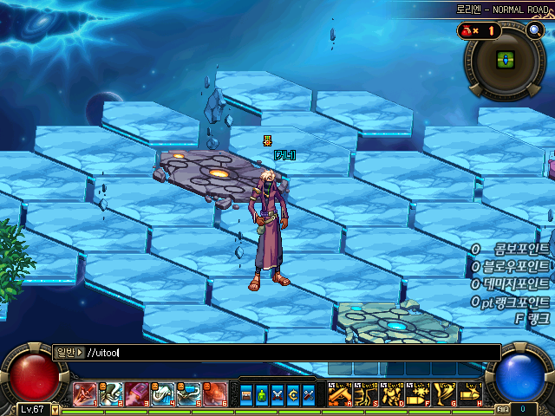
그림 2-1. ui 툴 구동

Enter 를 입력하면 상단의 그림과 같이 커맨드를 입력할 수 있는 커맨드 창이 나타나는데 이곳에 //uitool 명령어를 입력하시면,
UI 툴 모드가 활성화 됩니다.

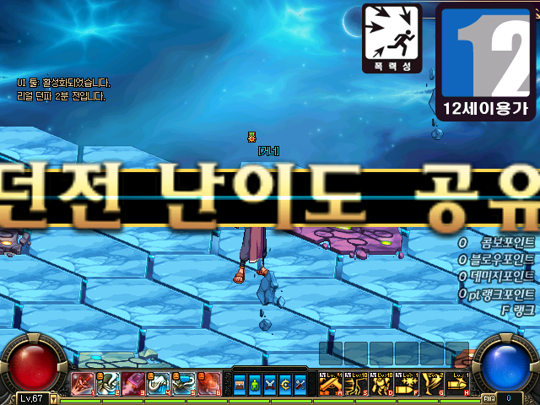
그림 2-2. 툴을 처음 시작하면 기본 샘플이 자동 로드 된다.

UI 툴을 활성화 시키면, 위의 그림 2-2 와 같이 기본 Sample 이 자동 로드가 됩니다.

TIP : //uitool 명령어를 다시 입력하시면 툴이 비활성화 됩니다.

3. 툴 사용하기

UI 파일 불러오기

UI 툴에서는 기존에 제공되던 *.UI 를 스크립트를 간단하게 불러와서 확인할 수 있습니다.
또한 사용자가 작성한 Action 이 제대로 동작하는지도 확인할 수 있습니다.

Ctrl + L 을 입력하면 아래의 그림과 같이 파일열기 대화상자가 활성화 됩니다.

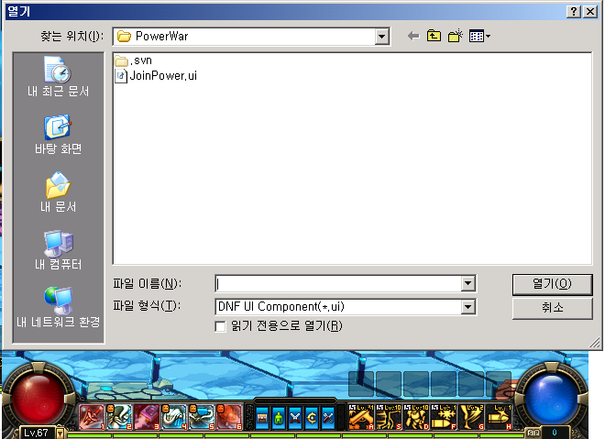
그림 3-1. Ctrl + L 을 입력하면 원하는 ui 컴포넌트와 UI Action 시스템을 테스트 해볼 수 있다.

열고 싶은 UI 파일을 선택하시면 아래 그림과 같이 레이아웃과 액션이 출력됩니다.

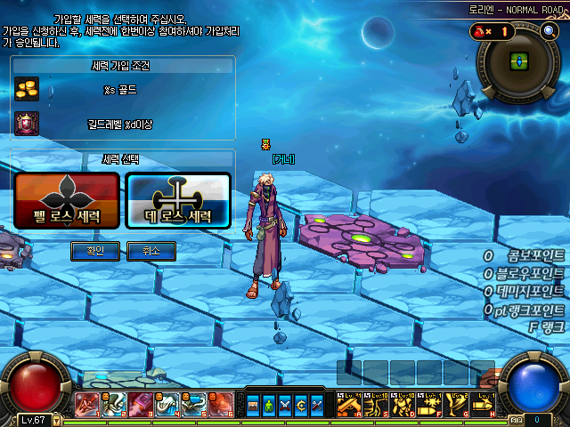
그림 3-2. 원하는 ui 컴포넌트와 UI Action 시스템을 테스트 해볼 수 있다.

TIP : 다시 로드하고 싶으시면 Ctrl + R 을 입력하시면 됩니다.

4. 스크립트 작성(고급 사용자용)

UI 스크립트 파일 열기

먼저 개발 PC 의 \Script\UI\ActionSample\ 폴더에 Sample.ui 파일을 오픈합니다.

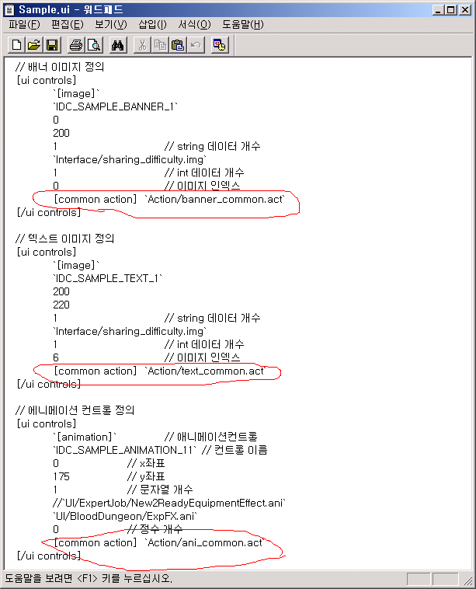
그림 4-1. UI 컴포넌트 시스템에 UI Action 탑재
빨간 펜으로 표시한 부분이 새로 추가된 UI 액션 정의부입니다.
위의 그림과 같이 [common action] 태그와 UI action 의 경로를 입력합니다.

UI Action 파일 작성하기

위에서 작성한 action 경로에 맞는 .act 파일을 생성합니다
아래 그림과 같이 \Script\UI\ActionSample\Action\ 폴더에 보시면 미리 정의된 Act 파일이 있습니다.

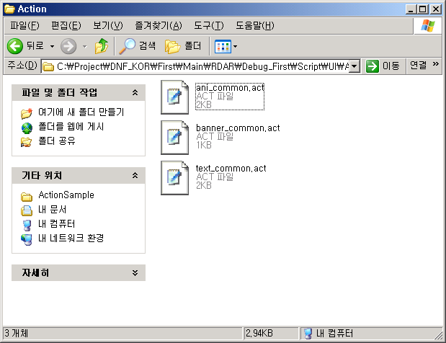
그림 4-2. UI Action 샘플 폴더

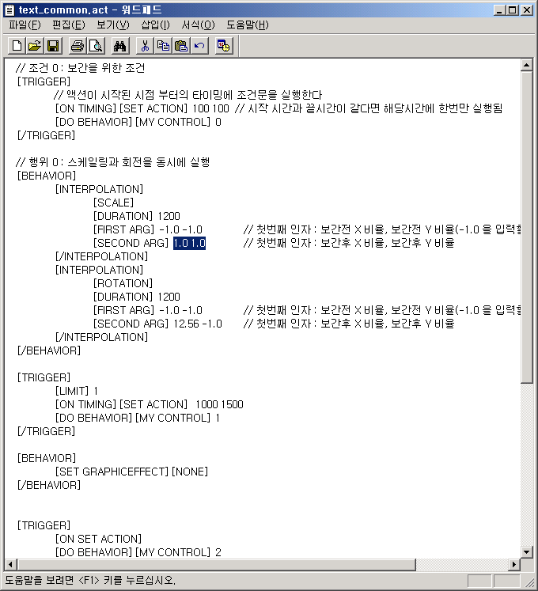
그림 4-3. Action 파일 내에서 단순 수치 변경만으로 바로 바로 변경사항을 적용시켜 테스트 해볼 수 있다.

수치를 x : 3.0 y : 3.0 에서 1.0 으로 바꾸고 Ctrl + R 로 리로드 하시면 아래의 그림과 같이 바로 연출이 변경이 됩니다.

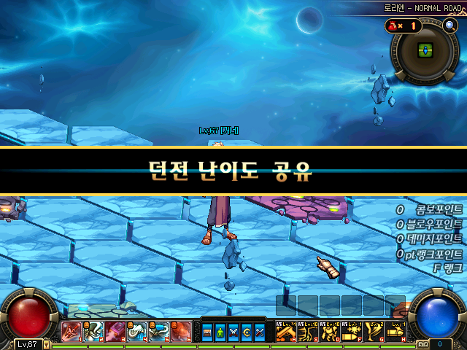
그림 4-4. 수치를 바꾸고 Ctrl + R 을 입력하면 변경사항이 바로 적용된다.

각 태그에 대한 용어 정리는 5.참조 섹션을 참조하십시오

5. 참조

Trigger 태그 설명

태그명 | 설명
[BEHAVIOR] | 행위를 정의하는 태그입니다. 이동, 스케일, dodge 모드, 알파값 변경 등 각종 동작을 정의할 수 있습니다.
[TRIGGER] | 행위를 실행할 조건이나 시점을 체크하는 태그 입니다.
[LIMIT] | 조건이 체크되어 조건에서 [BEHAVIOR] 를 실행한 횟수를 정의합니다. (0 을 입력하면 무한)
[ON TIMING] | 특정 상황(예: 창이 열리거나, 액션의 시작)에서부터 시간을 기준으로 하여 특정시간이 될 때 [TRIGGER] 체크를 시행하도록 하는 이벤트 태그입니다. [TRIGGER] 태그 내에 사용됩니다.  시작 시간 값과 끝 시간 값을 동일하게 입력하면 해당 타이밍에 한번만 조건을 체크합니다.
[ON SET ACTION] | 액션이 시작될 때(주로 컨트롤이 로드 될 때) [TRIGGER] 체크를 한번 합니다.
[ON OPEN WINDOW] | 부모 윈도우가 열릴 때 [TRIGGER] 체크를 한번 합니다.
[ON CLOSE WINDOW] | 부모 윈도우가 닫힐 때 [TRIGGER] 체크를 한번 합니다.

Behavior 태그 설명

태그명 | 설명
[PLAY SOUND] | 사운드를 출력합니다.
[REWIND] | 컨트롤의 값들을 초기설정 값으로 되돌립니다(예 : 애니메이션 ui 의 경우 애니메이션 프레임 인덱스를 0 으로 되돌림)
[RESET] | [BEHAVIOR] 를 실행한 횟수를 초기화 합니다.
[INTERPOLATION] | 보간 명령을 수행하는 태그입니다. 시간에 따라 서서히 값이 증감되는 효과 구현 시 사용됩니다.이동, 스케일, 회전, 알파 기능을 지원합니다.
[SET GRAPHICEFFECT] | DODGE LINEARDODGE 등의 그래픽 이펙트를 설정합니다.
[SET VISIBLE] | 컨트롤의 가시성을 설정할 수 있습니다.

TIP : 각 태그들의 동작에 관한 자세한 예제는 Script\Sample\NewSamples\UIActionSample.act 를 참조하십시오

6. 알려진 버그

버그나 개선 사항 발견 시, 이원만에게 알려주십시오.

끝.

